**BỘ THÔNG TIN VÀ TRUYỀN THÔNG**

**HỌC VIỆN CÔNG NGHỆ BƯU CHÍNH VIỄN THÔNG**

**CƠ SỞ TP.HỒ CHÍ MINH**

=====***=====

**BÁO CÁO ĐỒ ÁN MÔN HỌC**

**IOT VÀ ỨNG DỤNG**

**Đề tài:** Tạo website xem thời tiết sử dụng Django Framework

**Giảng viên hướng dẫn:** Th.S Đàm Minh Lịnh

|  |  |
| --- | --- |
| Nhóm | |
| Tên thành viên | MSSV |
| Trần Ngọc Đăng Khoa | N20DCCN033 |
| Quách Nam Lương | N20DCCN039 |

**TP. Hồ Chí Minh, ngày 04 tháng 01 năm 2024**

Mục lục

Chương 1: Tổng quan 3

**1.1** **Tổng quan về đề tài:** 3

**1.2 Công nghệ và công cụ sử dụng:** 3

**1.2.1 Python:** 3

**1.2.1.1 Giới thiệu về Python:** 3

**1.2.1.2 Ứng dụng của Python:** 3

**1.2.2 Django Framework:** 5

**1. 2.2.1 Tổng quan về Django framework:** 5

**1. 2.2.2 Các tính chất của Django framework:** 5

**1. 2.2.3 Ưu điểm của Django:** 6

**1. 2.2.4 Hạn chế của Django:** 8

**1. 2.3 SQLite:** 8

**1. 2.3.1. SQLite là gì?** 8

**1. 2.3.2. Lịch sử hình thành SQLite như thế nào?** 8

**1. 2.3.3.Tại sao sử dụng SQLite?** 8

**1. 2.3.4. Ưu điểm của SQLite:** 9

**1. 2.3.5. Nhược điểm của SQLite:** 9

**1. 2.4 OpenWeatherMap:** 9

**1. 2.4.1 OpenWeatherMap là gì?** 9

**1. 2.4.1 Sản phẩm và dịch vụ:** 10

**1. 2.4.2 API thời tiết của OpenWeatherMap:** 10

**1. 2.5 Microsoft Azure:** 12

Chương 2: Triển khai: 14

**2.1 Tạo project Django:** 14

**2.2 Tạo API lấy dữ liệu thời tiết tại OpenWeatherMap:** 15

**2.3 Deploy project Django lên Mocosoft Auzre:** 15

Chương 3: Giao diện 16

**3.1** **Trang chủ:** 16

**3.2 Đăng ký và đăng nhập:** 16

**3.2** **Trang người dùng:** 18

**3.3 Các chức năng của người dùng:** 18

Chương 3: Tổng kết 20

# Chương 1: Tổng quan

* 1. **Tổng quan về đề tài:**

**Đề tài:** Tạo website xem thời tiết sử dụng Django Framework.

Sử dụng django framework để tạo ra một website xem được thời tiết ở khắp nơi trên thế giới bằng cách gọi API của OpenWeatherMap và deploy project lên Mocosoft Azure.

## **1.2 Công nghệ và công cụ sử dụng:**

### **1.2.1 Python:**

#### **1.2.1.1 Giới thiệu về Python:**

Python là ngôn ngữ lập trình máy tính bậc cao thường được sử dụng để xây dựng trang web và phần mềm, tự động hóa các tác vụ và tiến hành phân tích dữ liệu. Python là ngôn ngữ có mục đích chung, nghĩa là nó có thể được sử dụng để tạo nhiều chương trình khác nhau và không chuyên biệt cho bất kỳ vấn đề cụ thể nào.

Tính linh hoạt này, cùng với sự thân thiện với người mới bắt đầu, đã khiến nó trở thành một trong những ngôn ngữ lập trình được sử dụng nhiều nhất hiện nay. Một cuộc khảo sát được thực hiện bởi công ty phân tích ngành RedMonk cho thấy rằng đây là ngôn ngữ lập trình phổ biến thứ hai đối với các nhà phát triển vào năm 2021.

#### **1.2.1.2 Ứng dụng của Python:**

Python thường được sử dụng để phát triển trang web và phần mềm, tự động hóa tác vụ, phân tích dữ liệu và trực quan hóa dữ liệu. Vì tương đối dễ học, Python đã được nhiều người không phải là lập trình viên như kế toán và nhà khoa học áp dụng cho nhiều công việc hàng ngày, chẳng hạn như tổ chức tài chính.

* **Phân tích dữ liệu và học máy**

Python đã trở thành một yếu tố chính trong khoa học dữ liệu, cho phép các nhà phân tích dữ liệu và các chuyên gia khác sử dụng ngôn ngữ này để thực hiện các phép tính thống kê phức tạp, tạo trực quan hóa dữ liệu, xây dựng thuật toán học máy, thao tác và phân tích dữ liệu cũng như hoàn thành các nhiệm vụ khác liên quan đến dữ liệu.

Python có thể xây dựng nhiều dạng trực quan hóa dữ liệu khác nhau, chẳng hạn như biểu đồ đường và thanh, biểu đồ hình tròn, biểu đồ 3D. Python cũng có một số thư viện cho phép các lập trình viên viết chương trình để phân tích dữ liệu và học máy nhanh hơn và hiệu quả hơn, như TensorFlow và Keras.

* **Phát triển web**

Python thường được sử dụng để phát triển back-end của trang web hoặc ứng dụng—những phần mà người dùng không nhìn thấy. Vai trò của Python trong phát triển web có thể bao gồm gửi dữ liệu đến và đi từ máy chủ, xử lý dữ liệu và giao tiếp với cơ sở dữ liệu, định tuyến URL và đảm bảo tính bảo mật. Python cung cấp một số khuôn khổ để phát triển web. Những cái thường được sử dụng bao gồm Django và Flask.

Một số công việc phát triển web sử dụng Python bao gồm kỹ sư phụ trợ, nhà phát triển Python, kỹ sư phần mềm và kỹ sư DevOps.

* **Tự động hoá và phát triển phần mềm**

Nếu bạn thấy mình thực hiện một nhiệm vụ lặp đi lặp lại, bạn có thể làm việc hiệu quả hơn bằng cách tự động hóa nó bằng Python. Quá trình viết code được sử dụng để xây dựng các quy trình tự động này được gọi là viết script. Trong thế giới mã hóa, tự động hóa có thể được sử dụng để kiểm tra lỗi trên nhiều tệp, chuyển đổi tệp, thực hiện phép toán đơn giản và loại bỏ các bản sao trong dữ liệu.

Python thậm chí có thể được sử dụng bởi những người mới bắt đầu để tự động hóa các tác vụ đơn giản trên máy tính—chẳng hạn như đổi tên tệp, tìm và tải xuống nội dung trực tuyến hoặc gửi email hoặc văn bản theo khoảng thời gian mong muốn. Trong phát triển phần mềm, Python có thể hỗ trợ các tác vụ như kiểm soát bản dựng, theo dõi lỗi và thử nghiệm. Với Python, các nhà phát triển phần mềm có thể tự động kiểm tra các sản phẩm hoặc tính năng mới. Một số công cụ Python được sử dụng để kiểm thử phần mềm bao gồm Green và Requestium.

### **1.2.2 Django Framework:**

#### **1.** **2.2.1 Tổng quan về Django framework:**

Django framework là một framework mã nguồn mở dựa trên Python cho phép người dùng nhanh chóng tạo ra các ứng dụng web hiệu quả. Đặc điểm nổi bật của Django trong Python chính là tính chất linh hoạt, độ tin cậy cao và khả năng mở rộng lớn.

Django sở hữu cho mình các bảng admin hay còn gọi là admin panel để giúp cho lập trình viên quản trị dễ dàng hơn so với các framework khác như Laravel hay Yii, ngoài ra Django còn có một số tính năng đặc biệt khác như:

* Có web server riêng;
* Sử dụng cấu trục US MVC;
* Có thư viện HTTP;
* Có ORM;
* Bao gồm Batteries (tất cả những yếu tố cần để giải quyết các case thường thấy);
* Sở hữu Python Unit Test Framework.

Ngoài ra, Django còn cung cấp giao diện CRUD (create, read, update, delete) được định cấu hình với các mô hình quản trị và được tạo thông qua phần nội quan. CRUD được sử dụng dùng để mô tả các lệnh cơ sở dữ liệu cơ bản, có nghĩa là giao diện tạo điều kiện thuận lợi cho việc xem, thay đổi và tìm kiếm các thông tin.

#### **1. 2.2.2 Các tính chất của Django framework:**

Độ hoàn thành cao: Django cung cấp cho người dùng hầu hết tất cả mọi thứ mà các developer có thể muốn để phát triển cho trang web theo hướng riêng của mình.

Tất cả các phần có trong framework được hoạt động liền mạch với nhau, tuân theo một nguyên tắc thiết kế nhất định và có tài liệu để người dùng tham khảo. Nhờ vậy, khi sử dụng Django các bạn có thể vừa phát triển web theo phong cách riêng của mình và vừa tiết kiệm được thời gian.

Tính chất linh hoạt: Django có thể được sử dụng để xây dựng hầu hết mọi loại trang web dù là từ hệ thống quản lý nội dung (như wiki), cho đến các trang mạng xã hội, tin tức.

Nó có thể hoạt động cùng với các framework bên ngoài và cũng có thể cung cấp nội dung ở hầu hết mọi định dạng (bao gồm HTML, RSS feeds, JSON, XML,..v..v..).

Ngoài ra, Framework này còn cung cấp các tùy chọn khác nhau cho hầu hết tất cả các chức năng ví dụ như công cụ tạo template, cơ sở dữ liệu phổ biến,..

Tính bảo mật: Django có tính năng nhằm giúp developer tránh được nhiều lỗi bảo mật phổ biến bằng cách cung cấp cho framework có khả năng tự bảo vệ trang.

Tính chất mở rộng: Django sử dụng kiến trúc thành phần riêng nên người dùng hoàn toàn có thể mở rộng quy mô bằng cách thêm vào các cấp độ những phần cứng (máy chủ bộ nhớ đệm, máy chủ cơ sở dữ liệu hoặc máy chủ ứng dụng).

Một ví dụ điển hình nhất cho khả năng mở rộng này của Django chính là Instagram.

Tính chất duy trì: Code của Django được viết bằng cách sử dụng những nguyên tắc và các mẫu thiết kế khuyến khích cho việc tạo mã có thể bảo trì và tái sử dụng.

Ngoài ra còn thúc đẩy việc nhóm các chức năng liên quan thành các “ứng dụng” có thể được tái sử dụng, từ đó giúp cho website có được khả năng duy trì cao hơn.

#### **1. 2.2.3 Ưu điểm của Django:**

* Đơn giản và nhanh chóng:

Một trong những mục tiêu chính đặt ra của Django chính là đơn giản hóa công việc cho các developer. Để làm điều đó thì Django sử dụng những điều sau đây:

Nguyên tắc để phát triển nhanh chóng: chính là các nhà phát triển có thể thực hiện nhiều iteration cùng một lúc thay vì phải bắt đầu lại từ đầu.

Nguyên lý DRY (viết tắt của Don’t Repeat Yourself – Dịch: không lặp lại). Nguyên lý này có nghĩa là các nhà phát triển có thể được tái sử dụng các đoạn code hiện có và tập trung vào nó.

Đối với những đoạn mã trùng lặp không cần thiết sẽ được framework này loại bỏ, từ đó giúp giảm số lượng code. Và cũng vì vậy mà các bạn sẽ tiết kiệm được nhiều thời gian hơn.

* Bảo mật cao:

Nếu các bạn đã nắm rõ tính chất của Django là gì thì chắc chắn sẽ biết được một trong các ưu điểm của nó phải kể tới chính là tính bảo mật cao.

Bởi bảo mật cũng là mục tiêu ưu tiên hàng đầu của Django. Nó còn là một trong những framework có hệ thống bảo mật cao nhất và tốt nhất hiện nay.

Nên nhờ hệ thống đó thì các nhà phát triển sẽ có thể tránh được các vấn đề về bảo mật phổ biến ở hiện nay như: Clickjacking; Cross-site scripting; Cross-site request forgery; SQL injection.

Ngoài ra, Framework này còn thường xuyên phát hành các bản vá bảo mật. Django được xem là một framework đi đầu trong việc phản hồi các lỗ hổng bảo mật và cách báo các framework khác.

* **Phù hợp với mọi dự án website:**

Với Django, các bạn hoàn toàn có thể giải quyết các dự án ở bất kỳ quy mô nào dù là trang web đơn giản hay là những ứng dụng web high-load. Vậy lí do mà các bạn nên sử dụng Django là gì?

* **Cộng đồng người dùng và thiết lập hoàn thiện:**

Django được set up khá tốt. Điều này hoàn toàn đúng bởi vì nó đã được chứng nhận qua thời gian và một số người sử dụng khung công tác này. Nó còn có một big user cộng đồng, được hỗ trợ truy cập thông qua các diễn đàn, các kênh và các chuyên trang web.

Các bạn sẽ dễ dàng nhận được sự trợ giúp khi gặp phải các vấn đề liên quan đến Django cũng như dễ dàng tìm thấy nhà phát triển chạy dự án cho công ty mình (là trường hợp nếu các bạn có ý định chạy dự án trên Django).

Django có chi tiết tài liệu thư viện và được cập nhật liên tục.

Nhờ vào ưu điểm này mà các bạn hoàn toàn có thể thích ứng nhanh chóng với các thay đổi của khung này.

Những vấn đề có liên quan sẽ luôn được giải quyết ngay khi chúng phát sinh. Phần mềm này còn được cập nhật liên tục và có các gói mới được phát hành để người dùng làm việc với Django ngày càng dễ dang và thuận lợi hơn.

#### **1. 2.2.4 Hạn chế của Django:**

Mặc dù Django là một phần mềm tuyệt vời, tuy nhiên các bạn phải cần biết một số điểm cần lưu ý về hạn chế của nó như sau:

* Chỉ định URL bằng quy tắc biểu thức sẽ không dễ thực hiện, đặc biệt là đối với người mới bắt đầu sử dụng. Ngoài ra, cũng gây cảm giác cồng kềnh đối với các dự án nhỏ.
* Mẫu lỗi sẽ không phải là lỗi thông báo. Nếu các bạn không biết thì sẽ mất rất nhiều thời gian để có thể tìm ra vấn đề ở đâu hoặc trường hợp tệ hơn thì các bạn sẽ không biết ứng dụng của mình có vấn đề.

### **1. 2.3 SQLite:**

#### **1. 2.3.1. SQLite là gì?**

SQLite là một hệ quản trị cơ sở dữ liệu hay còn gọi là hệ thống cơ sở dữ liệu quan hệ nhỏ gọn, khác với các hệ quản trị khác như MySQL, SQL Server, Ocracle, PostgreSQL… SQLite là một thư viện phần mềm mà triển khai một SQL Database Engine truyền thống, không cần mô hình client-server nên rất nhỏ gọn. SQLite được sử dụng vào rất nhiều chương trình từ desktop đến mobile hay là website.

#### **1. 2.3.2. Lịch sử hình thành SQLite như thế nào?**

Năm 2000: D.Richard Hipp đã thiết kế SQLite dưới dạng thư viện bằng ngôn ngữ lập trình c với mục đích không cần quản trị để điều hành một chương trình.

Vào tháng 8, SQLite 1.0 được công bố với GNU Database Manager.

Năm 2011: Hipp bổ sung UNQI Interface cho SQLite DB và để phát triển UNQLite (là một Document Oriented Database).

#### **1. 2.3.3.Tại sao sử dụng SQLite?**

SQLite là mã nguồn mở, là một trong những Database Engine phát triển nhanh nhất, sự phát triển của nó là về mặt tính phổ biến. Ngoài những lý do trên thì không thể không kể đến những ưu điểm khi sử dụng SQLite, sau đây là phần ưu điểm của SQLite.

#### **1. 2.3.4. Ưu điểm của SQLite:**

* SQLite không cần mô hình client – server để hoạt động.
* SQLite không cần phải cấu hình tức là bạn không cần phải cài đặt.
* Với SQLite database được lưu trữ trên một tập tin duy nhất.
* SQLite hỗ trợ hầu hết các tính năng của ngôn ngữ truy vấn SQL theo chuẩn SQL92.
* SQLite rất nhỏ gọn bản đầy đủ các tính năng nhỏ hơn 500kb, và có thể nhỏ hơn nếu lược bớt một số tính năng.
* Các thao tác dữ liệu trên SQLite chạy nhanh hơn so với các hệ quản trị cơ sở dữ liệu theo mô hình client – server.
* SQLite rất đơn giản và dễ dàng sử dụng.
* SQLite tuân thủ 4 tính chất ACID (là tính nguyên tổ (Atomic), tính nhất quán (Consistent), tính cô lập (Isolated), và tính bền vững (Durable) ).
* Với đặc tính nhỏ gọn, truy xuất dữ liệu nhanh SQLite thường được sử dụng để nhúng vào các dự án.

#### **1. 2.3.5. Nhược điểm của SQLite:**

Ngoài những ưu điểm đã kể ra ở trên SQLite cũng có một số mặt hạn chế nếu đem so sánh với các hệ quản trị khác.

Do sử dụng cơ chế coarse-gained locking nên trong cùng một thời điểm SQLite có thể hỗ trợ nhiều người đọc dữ liệu, nhưng chỉ có 1 người có thể ghi dữ liệu.

SQLite không phải là lựa chọn hoàn hảo để đáp ứng các nhu cầu xử lý trên một khối lượng dữ liệu lớn, phát sinh liên tục.

### **1. 2.4 OpenWeatherMap:**

#### **1. 2.4.1 OpenWeatherMap là gì?**

OpenWeatherMap là một dịch vụ trực tuyến thuộc sở hữu của OpenWeather Ltd, cung cấp dữ liệu thời tiết toàn cầu thông qua API, bao gồm dữ liệu thời tiết hiện tại, dự báo, chương trình truyền hình hiện tại và dữ liệu thời tiết lịch sử. Công ty cung cấp dự báo lượng mưa siêu cục bộ từng phút. Mô hình học máy tích chập được sử dụng để sử dụng các dịch vụ và dữ liệu phát sóng khí tượng từ các trạm thời tiết sân bay, trạm radar trên mặt đất, vệ tinh thời tiết, vệ tinh viễn thám, METAR và trạm thời tiết tự động.

Các API do OpenWeatherMap cung cấp đã tạo ra các kho lưu trữ trên GitHub. Các API hỗ trợ nhiều ngôn ngữ, đơn vị đo lường và các định dạng dữ liệu tiêu chuẩn ngành như JSON và XML.

#### **1. 2.4.1 Sản phẩm và dịch vụ:**

OpenWeatherMap cung cấp bản đồ thời tiết, dịch vụ cảnh báo thời tiết và dữ liệu thời tiết. Thời lượng của chương trình phát sóng hiện tại đạt 2 giờ, dự báo ngắn hạn đạt 16 ngày và dự báo dài hạn có thể lên tới 1 năm. Dữ liệu thời tiết lịch sử kéo dài hơn 40 năm.

Vào năm 2015, Google đã chọn OpenWeatherMap làm nhà cung cấp dữ liệu thời tiết cho tập lệnh đặt giá thầu theo thời tiết trong Google Ads. Tập lệnh này phân phát quảng cáo dựa trên điều kiện thời tiết địa phương, chẳng hạn như nhiệt độ, độ ẩm và mây. Cùng năm đó, Google xuất bản tài liệu về cách sử dụng dữ liệu OpenWeather để hiển thị điều kiện thời tiết trên Google Maps.

Vào năm 2020, Samsung đã đưa OpenWeatherMap vào Galaxy Watch Studio làm dữ liệu thời tiết cho Galaxy Watch.

Vào năm 2020, OpenWeatherMap đã phát hành ứng dụng thời tiết cho iOS và Android.

OpenWeather cung cấp dữ liệu về quản lý rủi ro thời tiết trên cơ sở thỏa thuận riêng. OpenWeather cũng hoạt động theo giấy phép Creative Commons Ghi công-Chia sẻ tương tự, cung cấp quyền truy cập miễn phí vào các API bao gồm thời tiết hiện tại, dự báo chi tiết trong 1 giờ, lịch sử ngắn hạn, bản đồ thời tiết, cảnh báo, mã hóa địa lý, kích hoạt thời tiết chất lượng không khí và thời tiết widget.

#### **1. 2.4.2 API thời tiết của OpenWeatherMap:**

API của OpenWeatherMap cung cấp dữ liệu thời tiết và dự báo miễn phí cho các ứng dụng web và điện thoại thông minh. Để sử dụng API này, ta cần đăng ký tài khoản trên trang web của OpenWeatherMap và nhận được một khóa API. Sau đó, ta có thể sử dụng khóa API này để truy cập dữ liệu thời tiết của OpenWeatherMap thông qua các yêu cầu HTTP GET.

Để lấy dữ liệu thời tiết hiện tại cho một thành phố, ta có thể sử dụng yêu cầu HTTP GET với URL sau :

**http://api.openweathermap.org/data/2.5/weather?q={city name}&appid={API key}&lang=vi**

Kết quả mà API trả về sẽ là một JSON.

Trong đó, **{city name}** là tên thành phố bạn muốn lấy dữ liệu thời tiết và **{API key}** là khóa API của mình, &lang=vi sẽ đổi ngôn ngữ dữ liệu trả về thành tiếng Việt. Ví dụ, nếu ta muốn lấy dữ liệu thời tiết hiện tại cho thành phố Hồ Chí Minh, ta có thể sử dụng yêu cầu HTTP GET với URL sau:

**http://api.openweathermap.org/data/2.5/weather?q=Ho%20Chi%20Minh&appid={APIkey}&lang=vi**

Kết quả của API:

{

"coord": {

"lon": 106.6667,

"lat": 10.75

},

"weather": [

{

"id": 802,

"main": "Clouds",

"description": "mây rải rác",

"icon": "03d"

}

],

"base": "stations",

"main": {

"temp": 89.62,

"feels_like": 96.19,

"temp_min": 89.62,

"temp_max": 89.62,

"pressure": 1010,

"humidity": 55

},

"visibility": 8000,

"wind": {

"speed": 3.44,

"deg": 0

},

"clouds": {

"all": 40

},

"dt": 1704352832,

"sys": {

"type": 1,

"id": 9314,

"country": "VN",

"sunrise": 1704323538,

"sunset": 1704364982

},

"timezone": 25200,

"id": 1566083,

"name": "Thành phố Hồ Chí Minh",

"cod": 200

}

### **1. 2.5 Microsoft Azure:**

**Microsoft Auzre là gì?**

Về cơ bản, Microsoft Azure là một nền tảng điện toán đám mây công cộng với các giải pháp bao gồm Cơ sở hạ tầng dưới dạng dịch vụ (IaaS), Nền tảng dưới dạng dịch vụ (PaaS) và Phần mềm dưới dạng dịch vụ (SaaS). Nó có thể được sử dụng cho các dịch vụ như phân tích, "ảo hóa" máy tính, lưu trữ, mạng... Azure có thể được sử dụng để thay thế hoặc bổ sung cho các máy chủ tại chỗ của bạn.

Dưới đây là một số đặc điểm chính về Azure:

* **Linh hoạt:** Di chuyển (tải về hoặc tải lên) tài nguyên máy tính qua lại máy chủ khi cần thiết.
* **Mở:** Hỗ trợ hầu hết mọi hệ điều hành, ngôn ngữ, công cụ.
* **Đáng tin cậy:** Thỏa thuận mức dịch vụ (SLA) là 99,95% và hỗ trợ công nghệ 24×7.
* **Toàn cầu:** Dữ liệu được đặt trong các trung tâm dữ liệu mà bạn có thể truy cập từ bất cứ nơi nào chỉ bằng Internet.

**Tiết kiệm:** Chỉ trả tiền cho những gì bạn sử dụng.

# **Chương 2: Triển khai:**

## **2.1 Tạo project Django:**

* **Thiết lập:**

Mở cửa sổ Terminal và tạo thư mục môi trường:

mkdir the_weather_env

Tiếp theo, điều hướng vào thư mục môi trường:

cd the_weather_env

Sử dụng pipenv để cài đặt Django:

pip install django

Cài đặt thêm thư viện Request để gọi API:

pip install requests

Active môi trường:

pip shell

* **Tạo project**

Khởi tạo django project:

django-admin startproject weatherweb

Điều hướng vào thư mục project mà django vừa tạo:

cd weatherweb

Chạy thử server của django

python manage.py runserver

Migrate cơ sở dữ liệu SQLite:

python manage.py migrate

Tạo app:

Python manage.py startapp weather

## **2.2 Tạo API lấy dữ liệu thời tiết tại OpenWeatherMap:**

* Tạo tài khoản OpenWeatherMap:
* Vào tài khoản và chọn “My API keys” sau đó tạo API

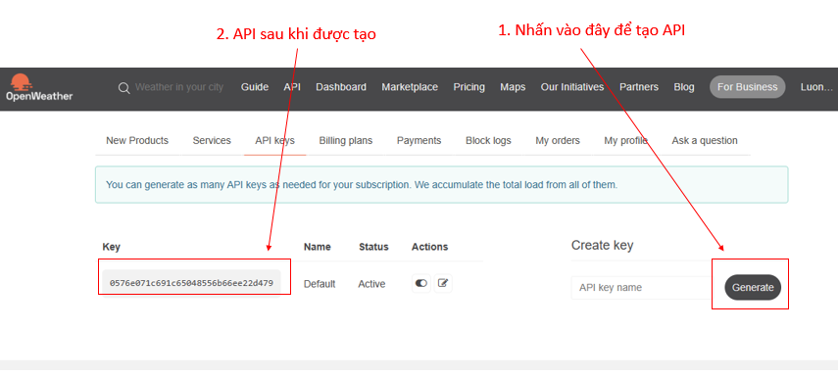

## **2.3 Deploy project Django lên Mocosoft Auzre:**

# **Chương 3: Giao diện**

* 1. **Trang chủ:**

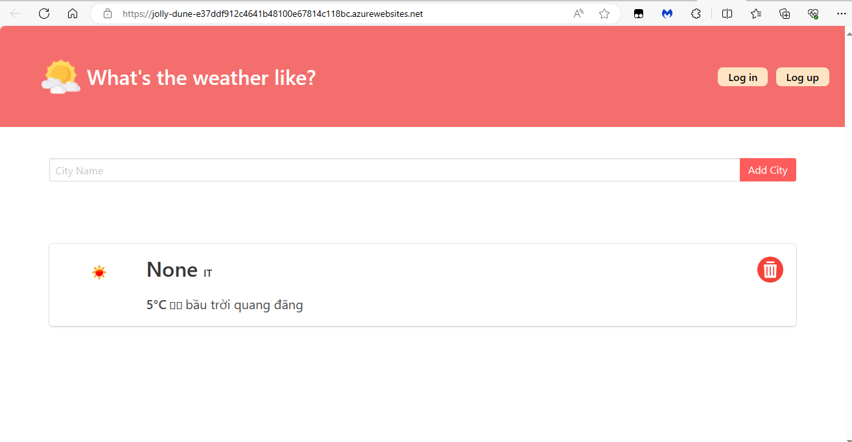

## **3.2 Đăng ký và đăng nhập:**

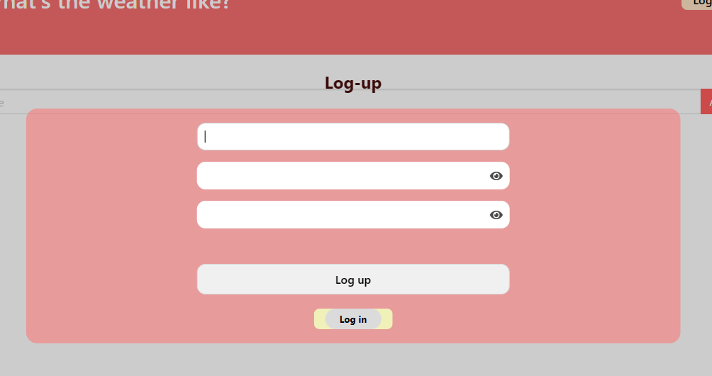 **- Giao diện đăng ký**

* 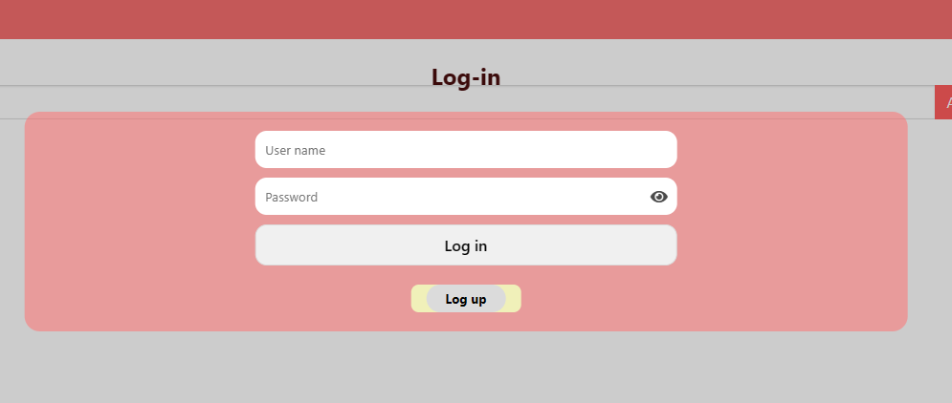**Giao diện đăng nhập** 
  1. 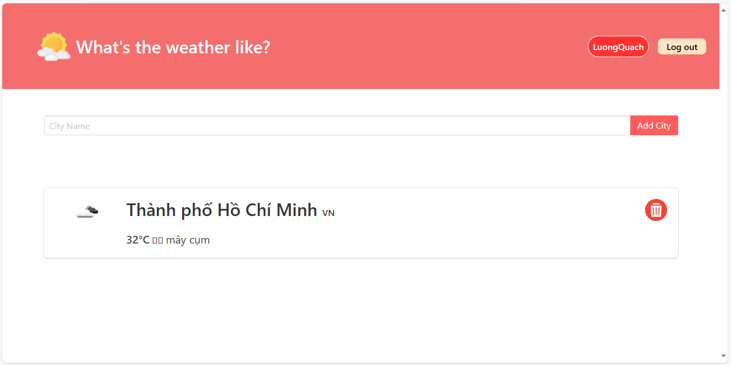**Trang người dùng:**

**3.3 Các chức năng của người dùng:**

**+ Thêm thành phố:**

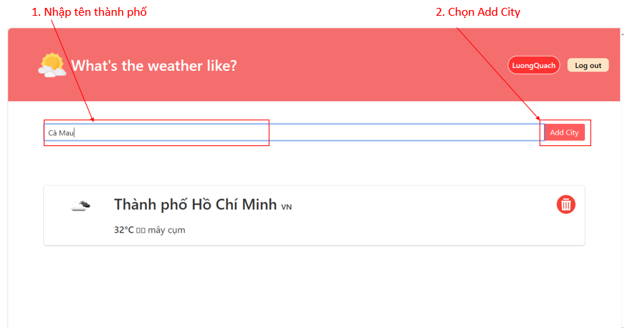 Lưu ý: Nếu người dùng chưa đăng nhập thì chỉ thêm dược một thành phố

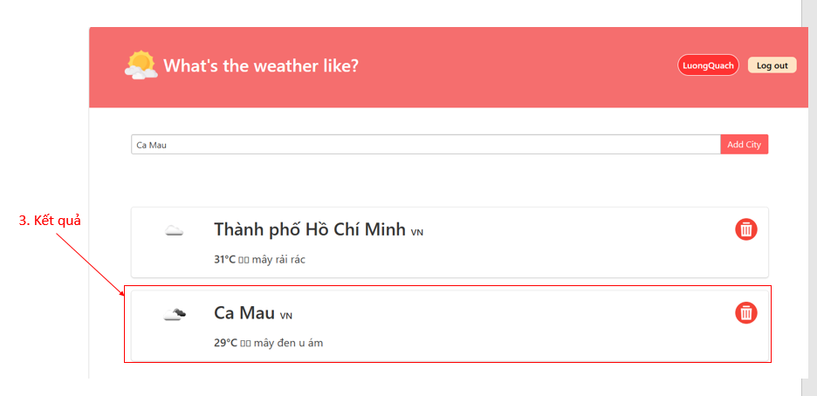

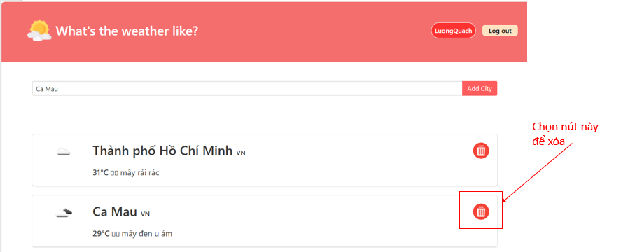**+ Xóa thành phố:**

# **Chương 4: Tổng kết**

**Tổng kết:**

Qua đề tài chúng em đã tìm hiểu được Django là một framwork mạnh mẽ của python cho phép người lập trình tạo một website tạo một website một cách nhanh chóng và hiệu quả với sự linh hoạt và tích hợp mạnh mẽ. Django không chỉ giúp giảm thiểu công việc lặp lại trong quá trình phát triển web mà còn cung cấp các công cụ mạnh mẽ để quản lý cơ sở dữ liệu, xử lý URL, và tạo giao diện người dùng.

Chúng em cũng nhận thức được sức mạnh của ngôn ngữ lập trình Python trong việc phát triển ứng dụng web. Sự linh hoạt và đọc dễ trong mã nguồn Python giúp người lập trình tập trung vào logic kinh doanh và giảm độ phức tạp của mã nguồn.

Cơ sở dữ liệu SQLite đã được chọn lựa phù hợp với quy mô của dự án, cung cấp khả năng lưu trữ dữ liệu một cách nhẹ nhàng và dễ dàng tích hợp vào ứng dụng Django.

Qua việc sử dụng API của OpenWeatherMap, chúng em đã có cơ hội làm việc với dữ liệu thời tiết thực tế và đáng tin cậy. Việc tích hợp API mở ra nhiều cơ hội để mở rộng tính năng trong tương lai, như dự báo thời tiết, thông tin địa lý, và nhiều khía cạnh khác của dữ liệu thời tiết.

Và Microsoft Azure là một Cloud mạnh mẽ khi cho phép tạo một website đơn giản kết nối với các project thông qua Github và deploy wbsite giúp cho việc lập trình web trở nên dễ dàng hơn.

Cuối cùng, chúng ta đã xây dựng một giao diện người dùng thân thiện và trực quan, giúp người dùng dễ dàng tương tác với thông tin thời tiết. Điều này cũng là một phần quan trọng giúp cải thiện trải nghiệm người dùng và làm tăng giá trị của sản phẩm.

Tổng cộng, dự án đã mang lại những kiến thức sâu sắc về Django, Python, cơ sở dữ liệu SQLite, và quy trình tích hợp API trong phát triển web. Điều này sẽ là nền tảng vững chắc cho các dự án web phức tạp hơn trong tương lai và là một bước quan trọng trong hành trình học tập và phát triển kỹ năng lập trình.